吴兴八里店春辰里“4·22”一般高处坠落生产安全事故调查报告
来源：吴兴区应急管理局 湖州市吴兴区·栏目一(事故调查)
原文链接：https://www.wuxing.gov.cn/xxgk/wxbmxxgk/qyjglj/fdzdgknr/zdly/aqsc/art/2026/art_6bb57a30c7b84a84ad0d6e138a94fe81.html
发布时间：2026-07-09 抓取时间：2026-10-16 正文含图，已嵌入原图

当前位置： 首页 > 信息公开 > 吴兴部门信息公开 > 区应急管理局 > 法定主动公开内容 > 重点领域 > 安全生产

索 引 号： | 330502000000/2026-1010510692 | 成文日期： | 2026-07-09
公开方式： | 主动公开 | 公开时限： | 长期公开
文件编号： |  | 发布机构： | 湖州市吴兴区人民政府

吴兴八里店春辰里“4·22”一般高处坠落生产安全事故调查报告
发布日期：2026-07-09 14:05:05

2026年4月22日下午15时43分左右，在吴兴区八里店滨江春辰里发生一起一般高处坠落生产安全事故，造成1人死亡，直接经济损失110万元。
事故发生后，区应急管理局、区公安分局、八里店人民政府等立即赶赴事故现场，进行勘察取证。根据《中华人民共和国安全生产法》《生产安全事故报告和调查处理条例》（国务院令第 493 号）和《浙江省生产安全事故报告和调查处理规定》（浙江省人民政府令第 310 号）等有关法律法规规定，2026年4月27日，吴兴区人民政府授权区安全生产委员会办公室批准成立了由区安委办牵头，区应急管理局、区住建局、区经信局、区公安分局、区总工会和八里店人民政府组成的吴兴八里店春辰里“4·22”一般高处坠落生产安全事故调查组。
事故调查组坚持“科学严谨、依法依规、实事求是、注重实效”和“四不放过”的原则，通过现场勘验、调查询问、查阅资料和专家论证，查明了事故经过、原因、人员伤亡和直接经济损失等情况，认定了事故性质和有关企业、单位、人员的责任，提出了处理意见。针对事故暴露的问题，提出了防范措施及整改建议。
事故调查组认定，吴兴八里店春辰里“4·22”一般高处坠落生产安全事故是一起因企业安全生产责任制落实不到位；在**幢***室装修过程中拆除主卧飘窗防护栏且未设置防护措施，未及时发现并消除该事故隐患，未向从业人员如实告知作业场所的危险因素和防范措施，导致水电工施**在主卧飘窗上进行电线敷设过程中，不慎从无防护措施的窗口坠落至地面的一起一般高处坠落生产安全事故。
一、事故有关情况
（一）事故相关方情况
事故发生于滨江春辰里小区**幢**室，业主为***，业主与湖州盛居装饰设计有限公司于2026年3月10日签订《居室装饰装修施工合同》，约定以26万元总价款、包工包料的方式承揽滨江春辰里小区**幢**室的装修装饰施工工作，并指派朱*为工地代表全权负责合同履约。湖州盛居装饰设计有限公司与项目经理朱*于3月12日签订《承揽施工合同》，实际是湖州盛居装饰设计有限公司以朱*的名义向第三方雇佣施工劳动人员的行为，工资结算是由朱*根据工程量给临时叫到的施工人员，材料费用由湖州盛居装饰设计有限公司直接给到相关材料商。
（二）事故相关单位简况
1.湖州盛居装饰设计有限公司。成立于2022年04月24日，注册地位于浙江省湖州市吴兴区织里镇财富广场*幢****（自主申报），法定代表人为吴**。经营范围：许可项目：住宅室内装饰装修；建设工程施工；建设工程设计（依法须经批准的项目，经相关部门批准后方可开展经营活动，具体经营项目以审批结果为准）。一般项目：专业设计服务；图文设计制作；办公服务；园林绿化工程施工；环保咨询服务；规划设计管理；合成材料销售；家具零配件销售；承接总公司工程建设业务；特种设备销售；金属门窗工程施工；工程管理服务；家用电器零配件销售；建筑物清洁服务；家用电器安装服务；日用电器修理；家居用品销售；制冷、空调设备销售；建筑材料销售；门窗销售；五金产品批发；五金产品零售（除依法须经批准的项目外，凭营业执照依法自主开展经营活动），法定代表人为吴**。
（三）相关人员情况
1.吴**，男，湖州盛居装饰设计有限公司法定代表人。身份证号：340881********511X，住址：安徽省桐城市龙腾街道办事处坊正村路**号。
2.朱*，男，滨江春辰里小区**幢**室装修装饰工程项目经理。身份证号：340881********5118，住址：安徽省桐城市龙腾街道办事处坊正村路**号。
3.施**，男，水电工。身份证号：340881********523X，住址：安徽省桐城市大关镇朱敦祖*号。
（四）事故发生经过和应急处置情况
1.事故发生经过：2026年4月22日上午，受项目经理朱*安排，水电工施**到滨江春辰里小区**幢**室进行水电安装作业，期间朱*到施工现场查看后离开。14时49分，朱*与施**通过微信沟通装修有关事宜，15时43分左右，水电工施**在滨江春辰里小区**幢**室主卧独自敷设飘窗上方东侧的电线时，不慎从主卧飘窗东侧窗口坠落至地面后死亡。
2.应急处置善后情况：事故发生后，现场人员发现后拨打120急救电话，经现场诊断后宣布死亡。4月25日，湖州盛居装饰设计有限公司已与死者家属达成调解协议书，善后处置工作基本结束。
（五）事发现场勘验情况
事发地位于吴兴区八里店滨江春辰里小区**幢**室主卧（西南角房间）飘窗东侧窗口，飘窗高度48cm，死者坠落位置窗口距离地面约为23m，飘窗东侧窗口长166cm，宽67cm，窗户开口方式朝外，窗边原有安全防护护栏，事故现场该护栏在水电工入场作业前已拆除，已拆除的原护栏高度约为90cm。飘窗上方西侧位置已敷设3根电线，且已绕线完毕，飘窗上方东侧位置敷设的1根电线未按照西侧的方式绕线完毕。（图1-图7）
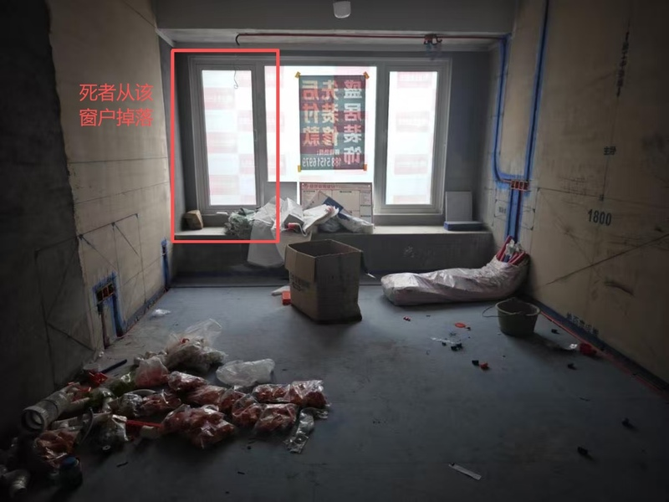

图1 滨江春辰里小区**幢**室主卧事故现场

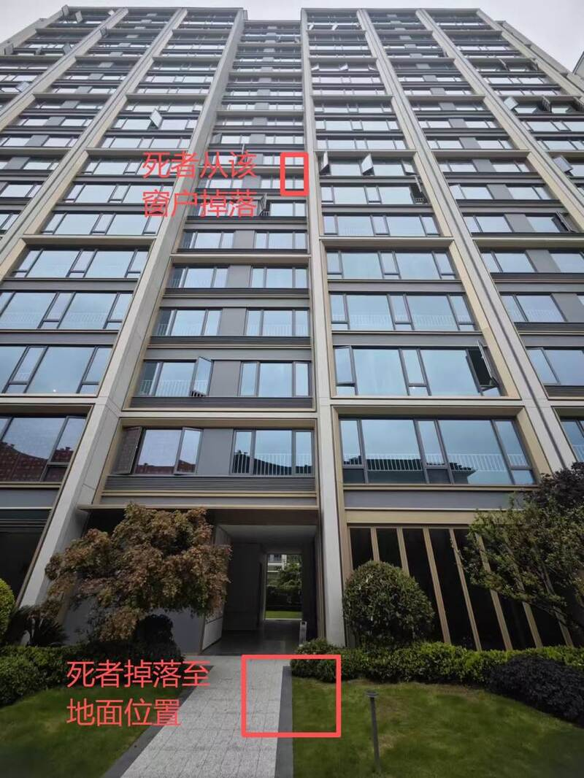

图2 **幢南侧外立面照片

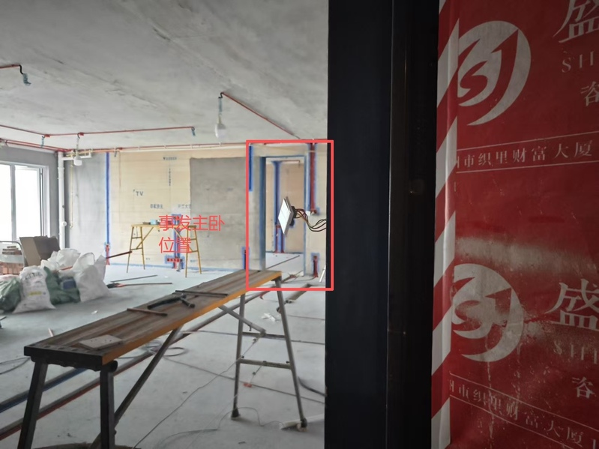

图3 **幢***室入户拍摄照片
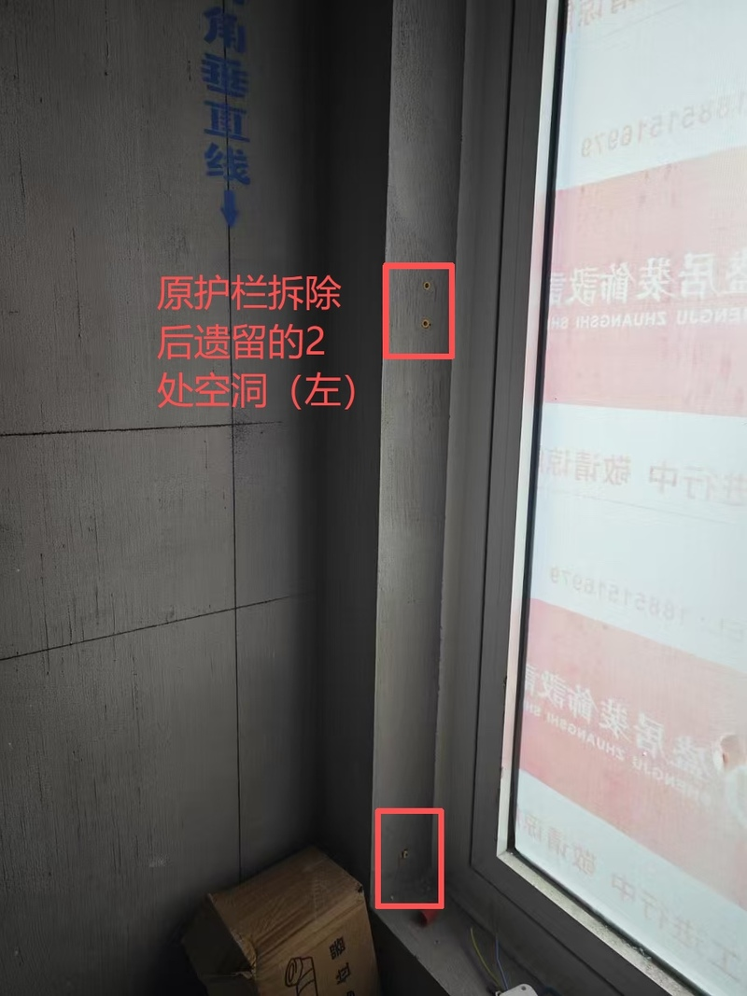
图4 飘窗左侧已拆除护栏照片
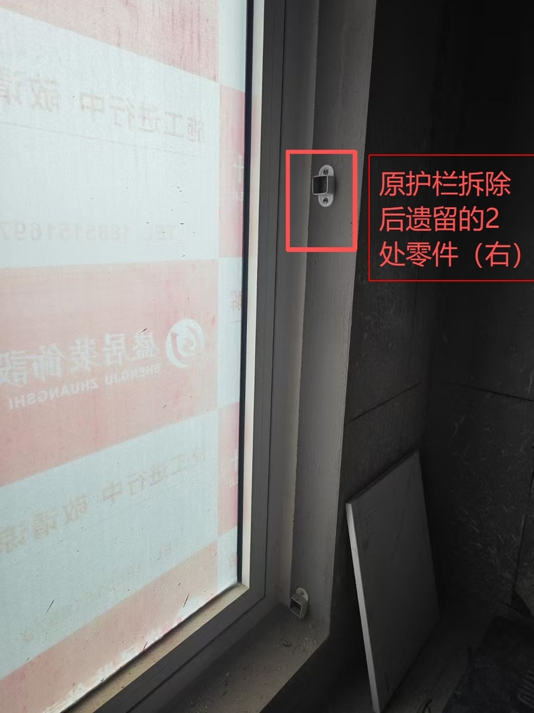
图5 飘窗右侧已拆除护栏照片
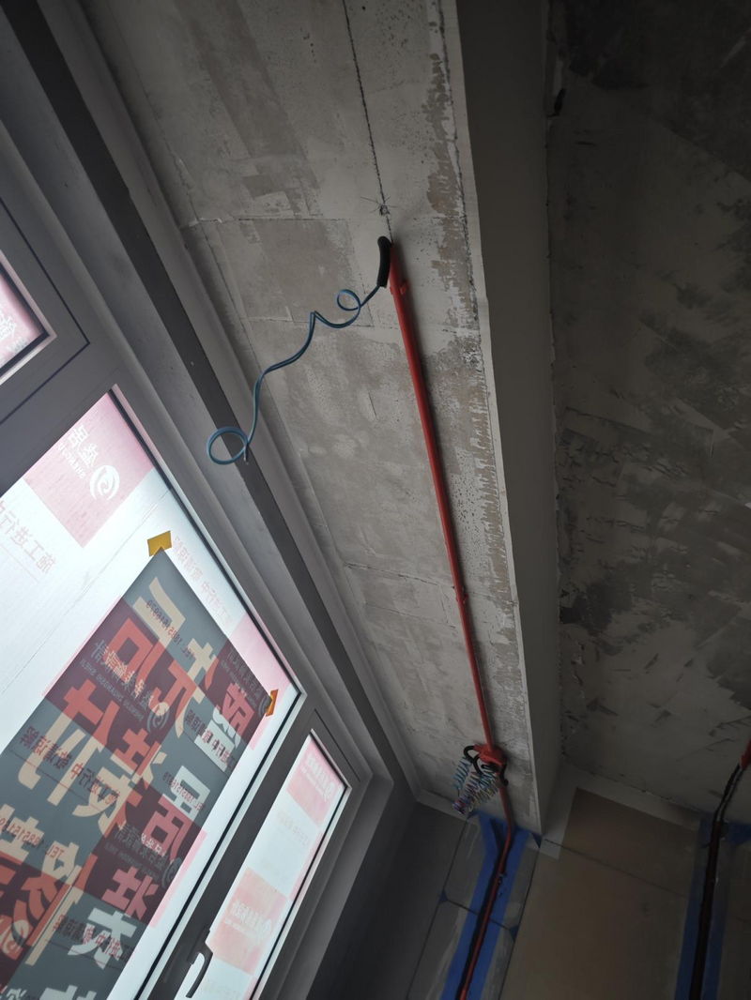
图6 飘窗顶部电线

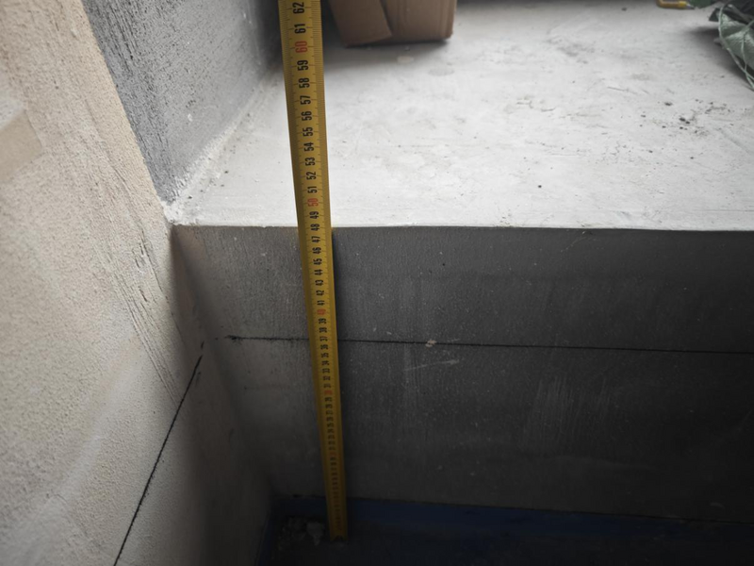
图7 飘窗距地高度23cm
（六）事故原因分析
湖州盛居装饰设计有限公司安全生产责任制落实不到位；未建立健全并落实生产安全隐患排查治理制度，在滨江春辰里小区**幢**室装修过程中拆除主卧飘窗防护栏且未设置防护措施，未及时发现并消除该事故隐患；未对从业人员开展有效的安全生产教育和培训，未进行安全技术交底，确保从业人员充分掌握作业现场的危险因素和防范措施。死者安全意识淡薄，在无防护措施的飘窗上作业时，未及时辨识作业现场存在的安全隐患并采取相关防护措施。
二、事故直接原因和间接原因
（一）事故直接原因
事故调查组通过事故现场勘查和问询人员等方式，综合分析认定事故直接原因为：滨江春辰里小区**幢**室主卧施工现场拆除飘窗防护栏后未设置其他防护措施，导致水电工施**在敷设飘窗上方东侧的电线时不慎从飘窗东侧窗口坠落至地面后死亡。
（二）事故间接原因
事故调查组通过事故现场勘查和问询人员等方式，综合分析认定事故间接原因为：
1.湖州盛居装饰设计有限公司。安全生产主体责任落实不到位，未建立健全并落实生产安全隐患排查治理制度，在滨江春辰里小区**幢**室装修过程中拆除主卧飘窗防护栏且未设置防护措施，未及时发现并消除该事故隐患；未对从业人员开展有效的安全生产教育和培训，未进行安全技术交底，确保从业人员充分掌握作业现场的危险因素和防范措施，是本次事故发生的间接原因之一。
2.吴**。湖州盛居装饰设计有限公司法定代表人，未认真履行主要负责人的安全生产职责；未有效实施本单位安全生产教育和培训工作；未有效落实隐患排查治理制度，及时消除生产安全事故隐患，是导致此次事故发生的间接原因之一。
3.朱*。湖州盛居装饰设计有限公司指派至滨江春辰里小区**幢**室装修装饰工程项目经理，未严格履行安全生产管理人员职责；未组织现场作业人员进行安全生产教育和培训并如实记录；未及时排查发现生产安全事故隐患并落实整改，是导致此次事故发生的间接原因之一。
三、有关责任单位存在的主要问题
经调查，查明事故发生有关责任单位存在的主要问题如下：
湖州盛居装饰设计有限公司作为事故发生单位，安全生产主体责任落实不到位，企业主要负责人、安全生产管理人员未有效开展对从业人员的安全生产和教育培训工作，未向从业人员如实告知作业场所的危险因素和防范措施；未有效采取技术、管理等措施，落实安全生产隐患排查治理工作，及时发现并消除事故隐患。对本次事故负有主要责任。
四、对责任单位和责任人的处理建议
（一）因在事故中死亡免于追究责任人员
施**。死者安全意识淡薄，在无防护措施的飘窗上作业时，未及时辨识作业现场存在的安全隐患并采取相关防护措施，鉴于其在事故中死亡，建议免于追究责任。
（二）建议行政处罚的事故单位及人员
1.湖州盛居装饰设计有限公司。安全生产主体责任落实不到位；未建立健全并落实生产安全隐患排查治理制度，未及时发现并消除该事故隐患；未对从业人员有效开展安全生产教育和培训，未进行作业现场安全技术交底，确保从业人员充分掌握作业现场的危险因素和防范措施。对事故发生负有主要责任。建议由吴兴区应急管理局依据《中华人民共和国安全生产法》第一百一十四条规定，结合《生产安全事故罚款处罚规定》第十四条第（二）项规定的要求，予以行政处罚。
2.吴**。作为湖州盛居装饰设计有限公司法定代表人，未认真履行主要负责人的安全生产职责；未有效实施本单位安全生产教育和培训工作；未有效落实隐患排查治理制度，及时消除生产安全事故隐患，对事故的发生负有领导责任。建议由吴兴区应急管理局依据《中华人民共和国安全生产法》第九十五条第（一）项规定，结合《生产安全事故罚款处罚规定》第十九条第（一）项规定的要求，予以行政处罚。
3.朱*。湖州盛居装饰设计有限公司指派至滨江春辰里小区**幢**室装修装饰工程项目经理，未严格履行安全生产管理人员职责；未组织现场作业人员进行安全生产教育和培训并如实记录；未及时排查发现生产安全事故隐患并落实整改，对事故的发生负有管理责任。建议由吴兴区应急管理局依据《中华人民共和国安全生产法》第九十六条规定，结合《生产安全事故罚款处罚规定》第二十条第（一）项规定的要求，予以行政处罚。
（三）八里店人民政府和负有安全生产监督管理职责的部门
要加强属地管理职责和行业管理职责，督促辖区内物业公司加强对住房室内装修装饰的管理，履行告知装饰装修禁止行为和注意事项的义务，定期开展巡查检查，发现违法违规行为的，要采取合理措施制止，并及时报告属地人民政府（街道办事处）及有关部门依法处理，避免出现变动建筑主体和承重结构、破坏安全防护设施等情形再次发生。对负责此次事故安全监管人员履职情况开展自查，如有履职不到位的，严格追究相关人员责任。
五、事故防范和整改措施
为认真吸取该起生产安全事故的深刻教训，针对该起事故暴露出的问题，要求事故发生单位按照如下整改措施建议，全面履行好安全生产主体责任：
1.严格按照事故“四不放过”的原则，认真分析事故的原因，举一反三，深刻吸取事故教训，建立健全各项安全管理制度，强化室内住房装修装饰项目安全管理，严格按照工程建设强制性标准和其他技术标准施工，按规定采取必要的安全防护措施保证作业人员和房屋建筑安全。
2.落实安全生产教育培训。对作业现场从业人员进行必要的安全生产教育和培训，及时进行作业现场安全技术交底，如实记录安全生产教育培训情况，确保从业人员充分掌握作业现场的危险因素和防范措施，提高从业人员安全意识。
3.强化作业现场安全防护。定期开展装修装饰项目作业现场的安全生产隐患排查治理工作，及时发现并消除事故隐患，确保各项安全防护措施有效运行，全面提升本质安全水平，杜绝类似事故发生。

吴兴八里店湖州盛居装饰设计有限公司“4·22”一般高处坠落生产安全事故调查组

